Tudorache Alexandru-Theodor

Grupa 242

Tema 1

**TSP**

**2)**

*a)*

Fie multimea de puncte P = {A, B, C, D} din figura de mai jos

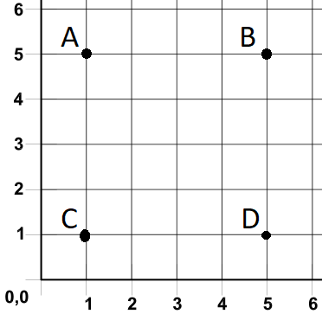

Fie T = MST-ul pentru punctele A, B, C, D astfel:

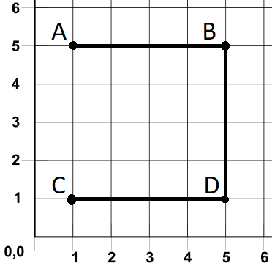

Costul lui T este 4 + 4 + 4 = 12

Fie punctul q=E in plan astfel:

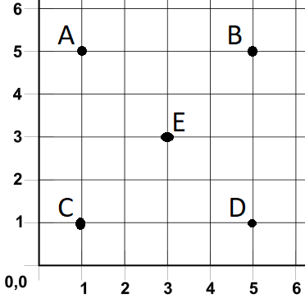

Fie T’=MST pentru punctele A, B, C, D, E astfel:

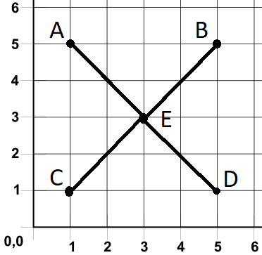

Cum ABDC este patrat, iar E este centrul patratului de latura 4, atunci AE = BE = CE = DE = $\frac{4\sqrt{2}}{2}$ = $2\sqrt{2}$

Deci, costul noului MST este $4*2\sqrt{2}=8\sqrt{2}≅11,314<12$.

Asadar, exista cazuri in care alegand un punct q ∉ P, MST-ul pentru multimea de puncte P ∪{q} are un cost mai mic decat T.